- Al Dirigente Scolastico
IC Terranova da Sibari
- Al Referente DSA d’Istituto

Oggetto: segnalazione di persistenti difficoltà di apprendimento
L’alunno______________________________, frequentante la classe____ sez. ___ del plesso di scuola primaria/secondaria di I grado (cancellare la voce che non interessa)____________________, delle cui difficoltà è stata data comunicazione alla famiglia nei colloqui intercorsi nelle date_____________________ nonostante le attività didattiche specifiche di potenziamento e recupero, presenta in modo persistente le seguenti difficoltà:
Difficoltà  *Per una classificazione degli errori, si fa riferimento alla “Batteria per la valutazione della scrittura e della competenza ortografica”- (da Tressoldi, Cornoldi, O.S , Firenze) la cui tabella si allega | - Problematiche relative alla competenza metafonologica  - Problematiche nell’espressione linguistica orale  - Scrittura preconvenzionale  - Scrittura sillabica  - Scrittura alfabetica non automatizzata con presenza persistente di questi errori fonologici:  - Scambio di suoni  - Inserzioni  - Riduzione di gruppi consonantici  - Omissioni  - Errori ortografici persistenti (grafemi inesatti o incompleti es. gnia/gna gla/glia; Scambio di grafemi es. gna/glia; Eccezioni es. cie/ce,scie/sce...)  - Errori di omissione/aggiunta di doppie  - Errori di omissione e aggiunta di accento  - Omissione/aggiunta di apostrofo  - Errata trascrizione delle regole ortografiche (es. maiuscole...)  - Errori di omofoni non omografi (indicare quali.....................)  - Errori sintattici (uso dell’h)  - Errori nella segmentazione delle frasi in parole (scrive parole attaccate....................................................)  - Difficoltà nella produzione scritta autonoma (lessico; grammatica; struttura del testo; adeguatezza della comunicazione...)  - Errori disgrafici (instabilità del carattere es. BamBOLA; irregolarità nelle legature delle lettere; specularità delle lettere; variazione altezza delle lettere; lettere fluttuanti; spazi insufficienti tra le parole...)  - Lentezza nella scrittura  - Lentezza nella lettura  - Errori nella lettura (spostamento di accenti; omissioni di sillaba, parola, riga, scambio di lettere simili: t/f; m/n; d/b; a/e; p/q)  - Difficoltà nella comprensione del testo  - Difficoltà nell’area del numero (giudizio di numerosità; acquisizione verbale della sequenza numerica; enumerazione; rappresentazione digitale del numero; comprensione e produzione sintattica dei numeri)  - Difficoltà nell’area del calcolo (somme e sottrazioni entro il venti con il supporto di materiale; somme e sottrazioni entro il venti con uso delle dita; memorizzazione dei fatti aritmetici, operazioni scritte; errori nelle procedure di calcolo; errori di incolonnamento;)  - Difficoltà nella soluzione di problemi  - Difficoltà nella memorizzazione e nel recupero di sequenze (filastrocche, poesie, giorni della settimana, mesi dell’anno, stagioni...)  - Difficoltà nell’analisi grammaticale e logica  - Difficoltà nella lingua straniera  - Altro

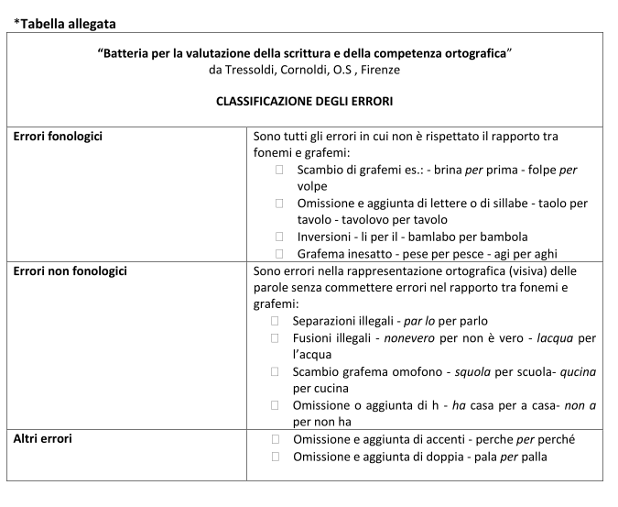
Si ritiene opportuno sottolineare che l’alunno presenta i seguenti punti di forza:
Punti di forza dell’alunno | ……………………………………………………………………….  ……………………………………………………………………..  ……………………………………………………………………  ………………………………………………………………………..  ………………………………………………………………………..  ………………………………………………………………………..  ………………………………………………………………………….
Si specifica che nel periodo____________________________________ sono stati attivati i seguenti percorsi didattici per il recupero delle difficoltà:
Scrittura – Lettura | …………………………………………………………………………….  ……………………………………………………………………………
Metafolologia globale | ………………………………………………………………………….  ……………………………………………………………………………..
Metafonologia analitica | ………………………………………………………………………….  ……………………………………………………………………………..
Linguaggio | ………………………………………………………………………….  ……………………………………………………………………………..
Calcolo | ………………………………………………………………………….  ……………………………………………………………………………..
Modalità di effettuazione | - All’interno della classe, fasi di lavoro individuale  ………………………………………………………………………………………………  - Nei laboratori linguistico fonologici in piccoli gruppi, lavoro a coppie  ………………………………………………………………………………………………  - Nelle attività di recupero e potenziamento delle proposte  didattiche personalizzandole.
Tempi:  frequenza e durata | - Giornalmente (per quanto tempo ogni giorno)  ………………………………………………………………………………………………  - Settimanalmente (quante volte alla settimana)  ………………………………………………………………………………………………  - In quale periodo ..................................................................................................
Materiale utilizzato | - schede tratte da (indicare bibliografia)  …………………………………………………………………………………………  - schede preparate dal docente  - materiale manipolabile (matrici sillabiche, carte gioco con i  suoni, personaggi per la scansione e fusione sillabica e  fonemica delle parole; uso di immagini, colori  sillabiere; alfabetiere personalizzato con isomorfismi  - schemi con le parole con le doppie  - linea dei numeri; numeri in colore; tabelle delle formule  geometriche...  - software specifici (indicare quali)  ………………………………………………………………………………………….  - uso della LIM/ PC
Attività di recupero e potenziamento | Giochi metafonologici:  - Identificazione e ricerca di parole in rima  - Scansione sillabica di parole  - Fusione di sillabe per formare parole  - Scansione fonemica di parole  - Fusione di fonemi per formare parole  - Eliminazione di sillabe iniziali, finali ed intermedie e all’interno delle parole  - Eliminazione di fonemi iniziali di parola
Attività per automatizzazione fase alfabetica della scrittura e lettura:
- Sequenza seguita nella presentazione delle parole:
- Parole bisillabe piane CVCV
- Parole trisillabe piane CVCVCV
- Parole bisillabe con nesso biconsonantico divisibile CVC-CV
- Parole bisillabe con nesso biconsonantico non divisibile CCV-CV CV-CCV
- Parole trisillabe con le stesse caratteristiche
Attività per il potenziamento lessicale-ortografico

…………………………………………………………………………………………………….

Attività per l’area del calcolo
- processi di conteggio
- processi lessicali;
- processi semantici;
- processi sintattici;
- calcolo a mente;
- calcolo scritto
Strategie didattiche utilizzate | - Uso dello stampato maiuscolo  - Metodo Fono- Sillabico  - Metodo Sillabico  - Didattica metacognitiva  - Didattica strategica (insegnamento strategie di calcolo a  mente; utilizzo di griglie per scrivere i numeri...)  - Altro ...........................................................................
Strumenti valutativi usati | - Osservazione sistematica  - Compilazione griglie di osservazione  - Risultati di percorso di rilevazione precoce di difficoltà effettuati a livello di istituzione scolastica  - Strumenti di rilevazione precoce standardizzati e scientificamente validati (indicare quali)

Cosenza______________
Il/la docente di classe
_________________________ ____________________________ ____________________

